Снятие и установка распредвалов и фазовращателя

Необходимые специальные приспособления, контрольные и измерительные приборы, а также вспомогательные средства

 |  | 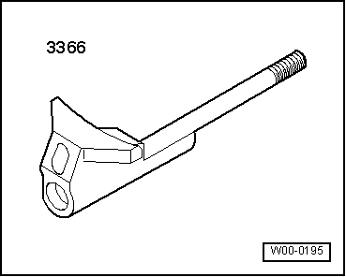
  ⧫ | Кронштейн натяжителя цепи -3366-
  ⧫ | Герметик → Каталог запчастей
  Снятие
  – | Снять зубчатый ремень → Глава.
  – | Снять звездочку распредвала.
  – | Снять заднюю крышку зубчатого ремня.
  – | Снять крышку ГБЦ: слева → Глава, справа → Глава.
  – | Отсоединить штекерный разъем фазовращателя.

Инструкция |  | 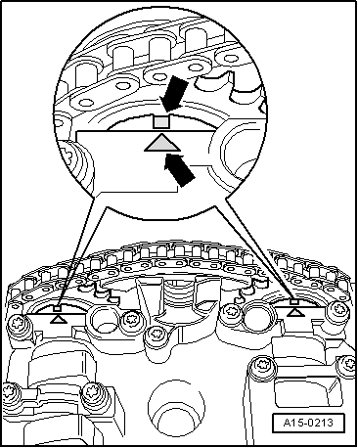
  – | Снять датчик Холла → Поз. и цилиндрический экран датчика Холла → Поз..
  – | Аккуратно отжать отверткой маслопроводы для смазки подшипников распредвалов от подшипников (при наличии).
  Работать осторожно, так как при извлечении могут отломиться фиксаторы.
  – | Провернуть коленвал за крепежный болт звездочки зубчатого ремня примерно на 45° против часовой стрелки, чтобы ни один поршень не находился в ВМТ.
  – | Повторно проверить положение ВМТ распредвалов:
  ● | Обе отметки на распредвалах должны находиться напротив обеих стрелок на крышках подшипников.

Инструкция |  | 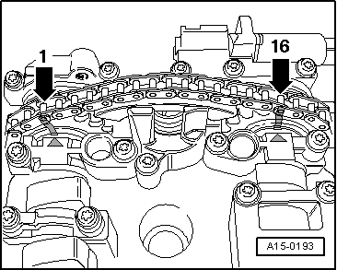
  При дальнейшем использовании старой цепи привода ГРМ:
  – | Очистить цепь и звездочки распредвалов в местах напротив обеих стрелок на крышках подшипников и отметить монтажное положение цветом.
  ● | Расстояние между обеими стрелками или нанесенными цветными отметками составляет 16 роликов цепи привода ГРМ.
  ● | Насечка на выпускном распредвале смещена по отношению к ролику цепи -1- слегка внутрь.
  Не наносить насечки кернером и другими подобными инструментом!

Инструкция |  | 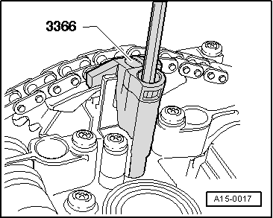
  Продолжение:
  – | Зафиксировать фазовращатель с помощью кронштейна натяжителя цепи -3366-.
  При слишком сильной затяжке кронштейна натяжителя цепи фазовращатель может быть поврежден.

 |  | 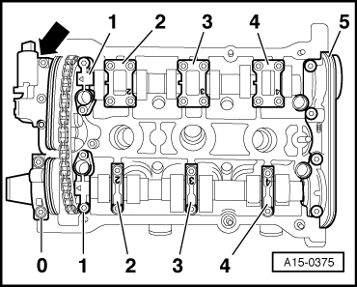
  – | Маркировать – независимо от имеющихся обозначениях на крышках подшипников – последовательность и монтажное положение всех крышек подшипников, как показано на рисунке.
  – | Отвернуть крепежные болты фазовращателя -стрелка-.
  – | Снять крышку подшипника -0-.
  – | Снять крышки подшипников -1-, -3- и -5- и положить их на чистую поверхность в соответствии с последовательностью снятия.
  – | Отвернуть и снять крышки подшипников -2- и -4- впускного и выпускного распредвалов, перекрестно.
  – | Вынуть оба распредвала с фазовращателем.

 |  | 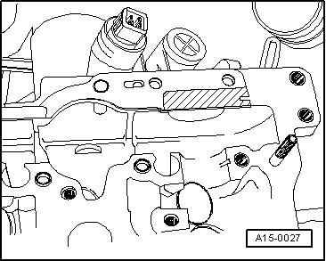
  Установка
  Установка осуществляется в обратной последовательности, при этом необходимо учитывать следующее:
  – | Заменить полукруглую пробку.
  – | Заменить резинометаллическую прокладку фазовращателя и слегка смазать -заштрихованную поверхность- герметиком; Герметик → Каталог запчастей.

 |  | 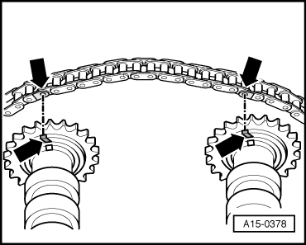
  – | Положить цепь привода ГРМ на звездочки распредвалов следующим образом:
  При использовании старой цепи привода ГРМ:
  ● | Совместить цветные отметки -стрелки- с крышкой.
  При использовании новой цепи привода ГРМ:
  Осторожно!
  ⧫ | Указанное количество роликов служит лишь вспомогательной информацией при установке цепи на распредвалы.
  ⧫ | После вложения распредвалов (с цепью) в ГБЦ проверить, чтобы стрелки на крышках подшипников находились напротив насечек на распредвалах → Символ, определяющий позицию иллюстрации.

 |  | 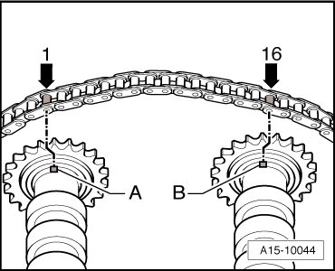
  Левая головка блока цилиндров:
  ● | Расстояние между насечками -A- и -B- на распредвалах должно составлять 16 роликов цепи. На рисунке изображено, в каких местах на зубчатые колеса должны устанавливаться ролики 1 и 16.
  ● | Ролики цепи -1- и -16- смещены по отношению к насечкам -A- и -B-, каждый на ¹/₂ ширины зуба наружу.

 |  | 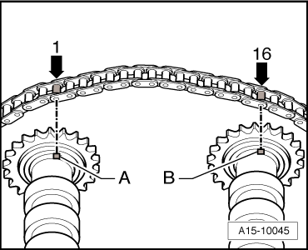
  Правая головка блока цилиндров:
  ● | Расстояние между насечками -A- и -B- на распредвалах должно составлять 16 роликов цепи. На рисунке изображено, в каких местах на зубчатые колеса должны устанавливаться ролики 1 и 16.
  ● | Ролики цепи -1- и -16- вертикально над насечками -A- и -B-.
  Продолжение для всех цепей:
  – | Вставить фазовращатель между цепью привода ГРМ (необходим второй механик).
  – | Вложить распредвалы с надетой цепью привода и фазовращателем в головку блока цилиндров.
  – | Смазать канавки распредвалов маслом.
  ● | Пригнанные втулки для крышек подшипников и фазовращатель должны быть вставлены в ГБЦ.

– | Завернуть фазовращатель -стрелка- (контролировать наличие и положение втулок).

– | Установить крышки подшипников -2- и -4- в соответствии с маркировкой.

– | Завернуть крышки подшипников -2- и -4- впускного и выпускного распредвалов, перекрестно.

– | Установить обе крышки подшипников -1- у звездочек впускного и выпускного распредвала.

– | Снять кронштейн натяжителя цепи -3366-.

– | Проверить правильность регулировки распредвалов:

● | Обе отметки на распредвалах должны находиться напротив обеих стрелок на крышках подшипников -стрелки-.
Инструкция
Чтобы отметки совпали, повернуть, при необходимости, распредвал в ту или иную сторону.

Инструкция |  | 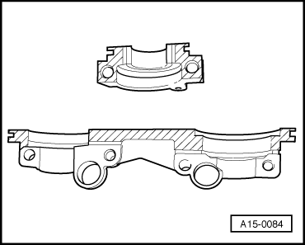
  – | Нанести на -заштрихованную поверхность- двойной крышки подшипников, а также крайней крышки подшипника рядом с фазовращателем небольшое количество герметика; Герметик → Каталог запчастей.
  – | Установить крышку подшипника (контролировать наличие и положение втулок).
  – | Установить остальные крышки подшипников (контролировать наличие и положение втулок).
  – | При наличии, заменить и установить маслопроводы для смазки подшипников распредвалов → Илл. и → Илл..
  – | Заменить манжеты впускного и выпускного распредвалов → Глава, → Глава или → Глава.
  – | Закрепить оставшиеся крышки подшипников.
  – | Вновь прокрутить коленвал за крепежный болт звездочки привода зубчатого ремня примерно на 45° по часовой стрелки в ВМТ и зафиксировать коленвал стопорным болтом.
  – | Установить зубчатый ремень (отрегулировать фазы газораспределения) → Символ, определяющий позицию иллюстрации.
  – | Установить крышку ГБЦ: слева → Глава, справа → Глава.
  ⧫ | После установки распредвалов двигатель нельзя заводить в течение прибл. 30 мин. Гидрокомпенсаторы должны быть осаждены (иначе клапаны будут соприкасаться с поршнями).
  ⧫ | После работ над клапанным механизмом провернуть двигатель от руки не менее, чем на два оборота, чтобы убедиться, что ни один клапан не соприкасается с поршнем.
  Моменты затяжки

Деталь | Нм
Крышка подшипника к ГБЦ | 10
Фазовращатель к ГБЦ | 10
Цилиндрический экран датчика Холла к распредвалу | 25
Корпус датчика Холла к ГБЦ | 10
Задняя крышка зубчатого ремня к ГБЦ и блоку цилиндров | 10 ¹⁾
● | ¹⁾ болты устанавливать с резьбовым лаком; резьбовой лак → Каталог запчастей.

